AETHER 显示物理 · 逐步攻克
Oct 24, 2026 · @Ng Wei Bin

总览
五个瓶颈逐一攻克后，悬浮深度、视角、户外亮度、多人数量都找到了越过第一代上限的机制；卡片散热上限（约 2.15W）没有被突破，它成为第二代的硬约束。四个机制都是已知物理的新组合，这一轮没有找到需要新基础物理的突破，也没有任何结论违反已知物理。
步 | 瓶颈 | AETHER-1 上限 | 限制它的物理 | 攻克机制 | 新上限 | 难点落在哪个器件
1 | 悬浮深度 | 0–43 mm（40 cm 观看） | 对焦失配（定理 3） | 定理 4：双子瞳孔超多视，对焦线索窗口与景深窗口无缝衔接 | 由孔径锥决定：正面 ±15° 内 63–82 mm | 每束光的光展量 ≤ 约 1.5λ，近乎单模的发光点
2 | 视角 | ±25°（必须斜立） | 单面透镜像差 | 偏振光栅全局偏置 + 逐色选择发光点抵消色散 | ±50°（第一代透镜 + 量子点），±62°（双片透镜） | RGB 方向层、两片偏振光栅 + 铁电半波片
3 | 亮度 | 250 cd/m²（室内） | 方向层发光点峰值亮度（OLED 寿命） | 方向保持的偏振回收（×1.7）；微LED 方向层 | 2000 cd/m²（直射阳光） | 微LED 方向层
4 | 多人 | 2 人 | 图像层的自由度 | 定理 5：自由度守恒 | 4 人（480 Hz 或双层 LCD），8 人（双层 480 Hz） | 快速液晶或第二层液晶
5 | 功耗散热 | 1.92 W | 表面散热，温升 15 K 时约 2.15 W | 按人数切换刷新率；户外受太阳吸热主导 | 室内全功能 1.96 W 闭合 | SoC 与红外相机（合计约 1.1 W）
全部数字来自 aether/sim/aether_physics_steps.py（结果在 results_steps.json，图在 figs/st*.png），可重复运行。标为“估计”的数值没有实验依据。

第 1 步 · 悬浮深度与对焦
结论：用“双子瞳孔超多视”让眼睛自己对焦到体素上，悬浮深度从 43 mm 提到 63–82 mm（正面 ±15° 观看）；再往上只能靠更大的发光孔径，与光学方案无关。

旧上限从哪里来
AETHER-1 给每只眼的是卡面上的一张平面透视图，眼睛会对焦在卡面上。定理 3 要求对焦失配落在人眼景深 ±0.3 D 内：
h_{\mathrm{VAC}} \le \frac{0.3\,d^2}{1+0.3\,d}\quad(d\ \text{以米计})
30 / 40 / 50 / 70 cm 观看时分别是 25 / 43 / 65 / 122 mm。

定理 4 · 对焦线索窗口
眼睛对焦靠的是从瞳孔不同位置进入的光线是否会聚。要让眼睛对焦到悬浮点 P，瞳孔内必须有至少 N = 2 束来自不同卡面位置、都穿过 P、在瞳孔上彼此分开的细光束。设透镜（或像素）间距 p，瞳孔 D = 4 mm，每束光的几何发散角 δ，两个条件是：
\text{A（穿过 P 的光束来自不同透镜）}:\quad p \le \frac{D\,h}{N\,(d-h)}

\text{B（光束在瞳孔上可分开）}:\quad p + \frac{\lambda d}{p} + d\,\delta \le \frac{D}{N}
合并得到对焦线索的最低高度 h_min = N d p / (D + N p)。条件 B 是光展量上限：每束光的一维光展量 pδ + λ 只能有 0.7–1.3 µm，即 1.3–2.3 个波长。这就是“对焦线索必须用近相干光束”的定量表述。
观看距离 | p (mm) | h_min (mm) | 允许 δ (mrad) | 每束光展量 (µm) | 景深上限 (mm)
30 cm | 0.15 | 21 | 2.5 | 0.93 | 25
40 cm | 0.15 | 28 | 0.96 | 0.69 | 43
40 cm | 0.20 | 36 | 1.75 | 0.90 | 43
50 cm | 0.20 | 46 | 0.85 | 0.72 | 65
50 cm | 0.25 | 56 | 1.30 | 0.88 | 65
关键发现是两个窗口重叠：40 cm 观看、p ≈ 0.15–0.2 mm 时，景深等价覆盖 0–43 mm，对焦线索覆盖 28–36 mm 以上，中间没有空档。p 太小时衍射让光束在瞳孔上无法分开；p 太大时对焦线索只在很高处才出现。
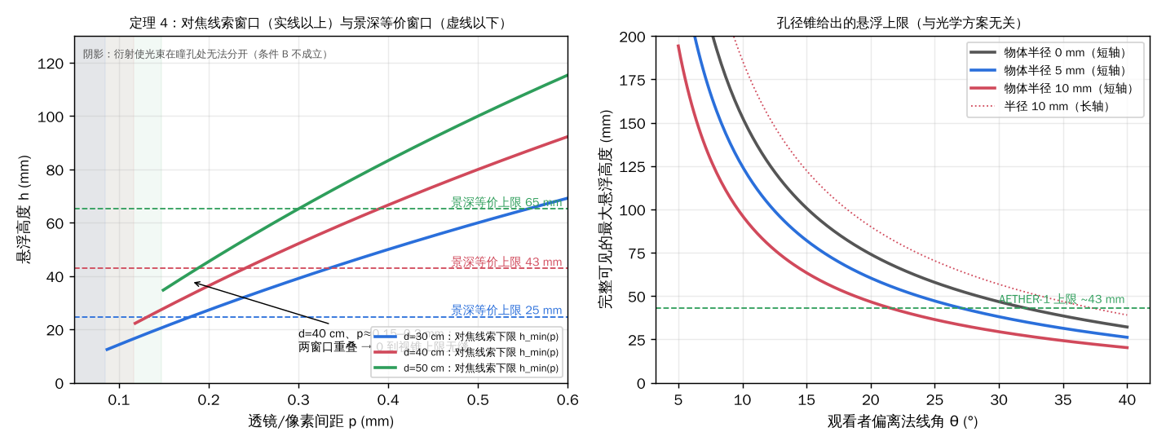

实现：瞳孔分割麦克斯韦观看
方向层把每只眼的光会聚成约 1.3 mm 的光斑，先打在瞳孔左半、再打在右半，每个时隙 LCD 显示从该子瞳孔中心渲染的透视图。像素取 0.15 mm（40 cm 处 1.3 角分）。代价有两个：时隙翻倍（见第 4 步）；发光点必须接近单空间模，可以用 2–3 µm 微LED 加针孔空间滤波（损失大部分光，但第 3 步证明功率不是瓶颈）。
一维视网膜仿真（几何 + 子孔径衍射）：体素在 60 mm（2.94 D）时，AETHER-1 的最清晰对焦点在卡面 2.50 D，双子瞳孔方案在 2.85 D，剩余 0.09 D 落在景深内；90 mm 时是 3.15 D 对 3.23 D。
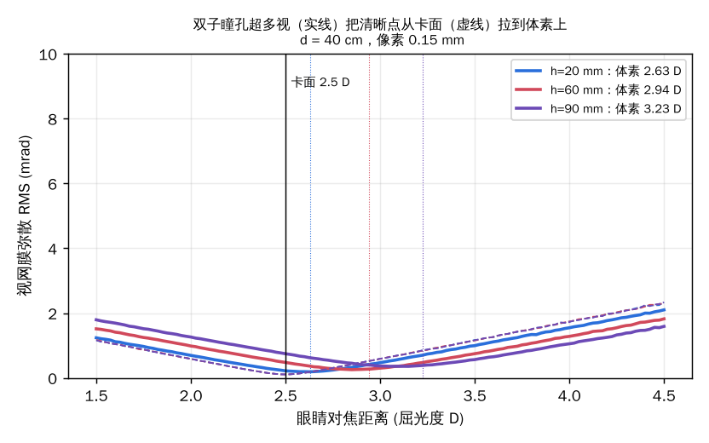

新的上限：孔径锥
对焦解决后，悬浮只受定理 2 限制：半径 r 的物体在偏离法线 θ 时完整可见需要 h ≤ (W/2 − r) / tan θ。短轴方向：r = 10 mm、±15° 时 63 mm；r = 5 mm、±15° 时 82 mm；±10° 时 96–125 mm。悬浮深度因此应该按观看者的角度实时调整。
验证 E1：两束针孔滤波的 LED 光交替照亮一块 0.15 mm 像素 LCD（120 Hz 同步），用 4 mm 光圈相机做对焦扫描，再用开放视野自动验光仪测人眼调节。通过标准：相机最佳对焦与设计值差 < 0.1 D；人眼调节响应增益 > 0.6。

第 2 步 · 视角
结论：把转向拆成“全局偏置 × 局部精选”，用两片偏振光栅做全局偏置，视角从 ±25° 扩到 ±50°（第一代透镜）或 ±62°（双片透镜），卡片可以平放。

关键观察
逐眼方案的任一时隙里，整张卡的光都指向同一只眼。各透镜所需的方向只是一个共同的大偏置加上几度的局部差异。所以大角度不必由每个微透镜承担：一片整面、可切换的薄膜负责偏置，微透镜只在 ±25° 内精选。

器件与方程
两级液晶聚合物偏振光栅（厚几微米），每级前加一片铁电液晶半波片（切换 50–100 µs），选择 ± 级。平面光栅的切向分量直接相加：
\sin\theta_{\mathrm{out}} = \sin\theta_{\mathrm{in}} \pm \frac{\lambda}{\Lambda_1} \pm \frac{\lambda}{\Lambda_2},\qquad \Lambda_1 = 2.6\ \mu\mathrm{m},\ \Lambda_2 = 1.3\ \mu\mathrm{m}
得到四个偏置 sin = ±0.21、±0.63，与局部 ±25° 拼成无缝覆盖。总透过率估计 0.87；零级泄漏约 1%/级，只会在未偏转方向恰好有另一位观看者时形成串扰，小于 2%。

被排除的色散问题如何解决
总纲 B2 曾因“衍射元件把白光分成彩虹”排除它。新的论点是：哪个发光点被点亮是软件决定的，方向层改为 RGB（白光 OLED + 量子点或滤色），红、绿、蓝各自点亮不同位置的发光点，光栅之后三色就会到达同一只眼睛（右图）。剩下的是每种颜色带宽内的残余色散 |b|Δλ/(λ cosθ_out)，以及光展量守恒带来的角度放大 cosθ_in/cosθ_out。判据是 50 cm 处单眼光窗角宽 ≤ 8.4°（不串到另一只眼，含 ±8 mm 追踪误差）。
方向层透镜 | 发光带宽 | 可用视角
第一代非球面，4.9° | 白光 + 滤色，60 nm | ±41°
第一代非球面，4.9° | 量子点，30 nm | ±50°
双片透镜，3.0°（估计） | 量子点，30 nm | ±62°
双片透镜，3.0°（估计） | 微LED，20 nm | ±64°
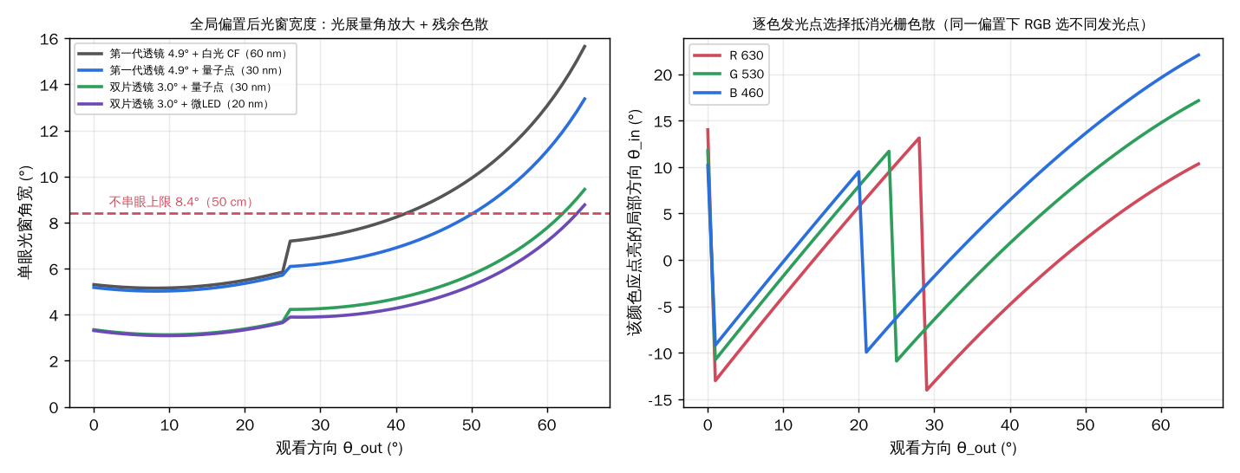
平放时仍受孔径锥限制：半径 5 mm 的物体在 45° 方向只能浮 22 mm（短轴）/ 38 mm（长轴），55° 时 15 / 27 mm。对斜向的观看者应自动压低悬浮。
验证 E2：在阶段 3 桌面原型上叠一片市售偏振光栅 + λ/4 波片，相机装在转台上测光窗位置和宽度。通过标准：到 50° 宽度与仿真差 < 15%，红绿蓝光窗中心重合差 < 5 mm。

第 3 步 · 亮度、对比度与户外
结论：功率和对比度都不是瓶颈，瓶颈是方向层发光点的峰值亮度。加上方向保持的偏振回收（×1.7），OLED 方向层可以做到室内和明亮室内；直射阳光下 2000 cd/m² 需要微LED 方向层。

光展量红利
只向眼睛发光时，光束立体角约 (6°)²，比朗伯发光的 π sr 小 286 倍。发光功率只取决于送进瞳孔的光通量，与光束多细无关，所以第 1 步的近相干细光束不增加功耗。微LED（估计 20 lm/W）在 2000 cd/m² 时发光功率只有 0.27 W。

对比度
背景亮度 = R · E / π，取漫反射率 R = 0.5%（估计，去反射盖板 + LCD）。即使在 10 万 lx 直射阳光下，背景 159 cd/m²，2000 cd/m² 的像仍有 13.6:1 的环境对比度。户外要达到 2000 cd/m² 是为了和周围景物的亮度匹配，不是为了对比度。
一个新的观察（对第三代无 LCD 的自发光光场重要）：透镜阵列把来自灯光方向的环境光聚焦到与该方向共轭的发光点上，散射回来的光也沿原方向返回。观看者只会看到自己身后方向的环境光被反射，而那通常是自己的脸和身体。透镜后方的反射因此被自动抑制。

真正的瓶颈：峰值亮度
第一代叠层里，发光峰值 = 74 × 看到的亮度（4 个时隙、LCD 透过率 6% 等）。
场景 | 目标亮度 (cd/m²) | 第一代峰值 | 加偏振回收后峰值 | 可用器件
室内 500 lx | 250 | 18,500 | 11,600 | OLED
明亮室内 10 klx | 600 | 44,400 | 27,800 | OLED 临界，微LED 稳妥
户外阴天 30 klx | 1200 | 88,900 | 55,600 | 微LED
直射阳光 100 klx | 2000 | 148,000 | 92,600 | 微LED
OLED 可持续峰值按约 25,000 cd/m² 估计；微LED 在 10⁶ cd/m² 量级。
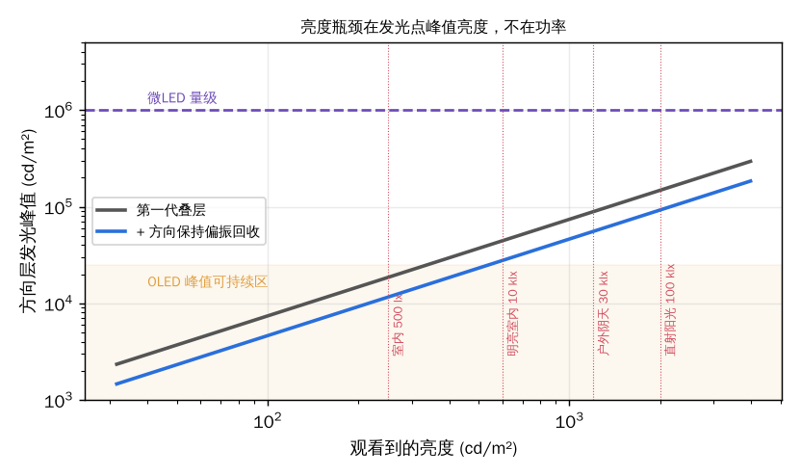

新机制：方向保持的偏振回收
LCD 后偏振片本来会丢掉 50% 的光。在透镜与 LCD 之间放反射式偏振片，在 OLED 与透镜之间放 λ/4 波片。被反射的另一偏振光由于光路可逆，经透镜聚焦回同一个发光点，被金属阴极反射，两次穿过 λ/4 后偏振转 90°，再沿原方向射出。普通背光的回收会把光打散，这里光的方向被保留了。阴极反射率取 0.8 时增益约 1.72。未验证的风险是：透镜像差会让返回光斑落到相邻发光点上，把光窗加宽。
验证 E3：OLED 微显示屏 + 单个透镜 + 反射式偏振片 + λ/4，测轴上亮度和光窗宽度。通过标准：增益 ≥ 1.4，光窗加宽 ≤ 20%。

第 4 步 · 多人观看
结论：同时观看的人数由图像层的自由度决定，方向层再精细也增加不了人数。第二代用 480 Hz LCD 或双层 LCD 可以做到 4 人。

定理 5 · 自由度守恒
每只眼需要一张独立的、P_view 个像素的图像，刷新率不低于 f_min（约 60 Hz）。方向层只决定“哪只眼收到”，不产生新的图像内容。所以：
N_{\text{eyes}} \le \frac{\sum_k \mathrm{DOF}_k\, f_k}{P_{\text{view}}\, f_{\min}}
其中 DOF_k 是第 k 个图像调制层的像素数，f_k 是它的刷新率。单层 LCD 时时分复用不可避免。第 1 步的对焦线索模式让每只眼占两个时隙，等于把可服务人数减半。
图像层 | 可服务的眼睛 | 人数 | 开启对焦线索时人数
LCD 240 Hz（第一代） | 4 | 2 | 1
铁电液晶 3 kHz（8 位灰度位平面） | 6 | 3 | 1
快速 LCD 480 Hz | 8 | 4 | 2
双层 LCD 因式分解，240 Hz | 8 | 4 | 2
双层 LCD，480 Hz | 16 | 8 | 4
第三代自发光光场（1.5×10⁸ 个微LED）的自由度远大于需求，所有眼睛可以同时服务，上限变成功率：每多一人增加两份光通量。
两个注意点。双层因式分解是非负低秩分解，不保证每幅画面都能精确重建，第二层也会降低透过率；这一条还没有仿真。不同观看者的眼睛在角度上需要相距超过光窗半宽（约 39 mm，50 cm 处），一人站在另一人正后方时两人会看到同一幅画面。
验证 E4：用市售 480 Hz 级快速液晶面板替换桌面原型的图像层，测 8 时隙下眼与眼之间的串扰。通过标准：液晶在 1 ms 内稳定，串扰 < 5%。

第 5 步 · 功耗与散热
结论：第二代全部功能同时开启时约 2.19 W，略超散热上限 2.15 W；按人数切换刷新率后室内为 1.96 W，可以闭合。户外的热问题不是显示造成的：太阳本身给卡片加了约 4.2 W。
功耗项（第二代，估计） | W
方向层发光（微LED，室内 250 cd/m²） | 0.03
方向层驱动（稀疏点亮） | 0.25
LCD + 驱动，480 Hz（≤ 2 人时 240 Hz，0.25） | 0.35
偏振光栅的两片铁电半波片 | 0.02
红外相机 + 照明（广角） | 0.35
SoC：追踪 + 8 路渲染（≤ 2 人时 0.70） | 0.80
无线 | 0.15
电源转换损耗 12% | 0.23
合计：全功能 2.19；≤ 2 人 1.96；户外 2000 cd/m² 2.45
发光本身仍不到 2%，这是第 3 步光展量红利的直接结果。功耗的大头是 SoC 和相机（合计约 1.15 W），下一步节能应该去这里找，例如在传感器上直接算瞳孔位置。
户外：卡片正面 46 cm² 在 1000 W/m² 阳光下吸收约 4.2 W，是显示功耗的两倍。整机热容约 54 J/K（估计），热时间常数约 6 分钟，所以高亮模式只能短时使用。这是所有手持显示设备共同的限制，AETHER 无法用显示物理绕开。

新物理候选与不可突破的边界
结论：这一轮没有找到能突破孔径锥的新物理。孔径锥可以推广为对任何光学元件都成立的不可能定理。
推广的孔径定理：只要体素 P 处没有物质，光线在 P 和眼睛之间就沿直线传播（空气均匀，定理 1）。把这条直线反向延长，它必须穿过设备的发光孔径。这一点与设备内部用什么光学无关，超表面、负折射率材料、全息、非线性元件都一样。所以只有两条出路：体素上有物质，或者孔径更大（例如可展开的侧翼把宽度加倍）。
候选 | 物理判定 | 结论
负折射率“完美透镐”平板 | 成像距离不超过板厚（卡片 ≤ 9 mm），且仍受上述孔径定理限制 | 排除
空气分子双光子荧光、四波混频 | 氮氧分子的跃迁在紫外，所需光强与飞秒击穿同一量级，撞上同一道眼睛安全墙 | 排除
空气拉曼散射 | 线性、不能定位，比瑞利散射还弱约三个数量级 | 排除
卡片展开侧翼（加大孔径） | 允许；宽度加倍则同角度下悬浮上限约加倍 | 工程选项，不是物理突破
保持不变的边界：水平 360° 观看必须有物质（声悬浮底座结论不变）。手指在体素与卡面之间时，到达眼睛的那条光线是唯一的，被挡就没有替代路径，只能靠交互设计绕开。

验证实验顺序
先做便宜、能直接叠在阶段 3 桌面原型上的实验，最难的对焦实验放在最后。时间和费用都是估计。
顺序 | 实验 | 验证什么 | 时间 | 费用 | 通过标准
1 | E2 偏振光栅全局偏置 | 第 2 步，视角 ±50° | 2–3 周 | 300–800 美元 | 光窗宽度与仿真差 < 15%；RGB 光窗重合差 < 5 mm
2 | E3 方向保持的偏振回收 | 第 3 步，亮度 ×1.7 | 2–3 周 | 300–600 美元 | 增益 ≥ 1.4；光窗加宽 ≤ 20%
3 | E4 480 Hz 图像层 | 第 4 步，4 人 | 3–4 周 | 500–1,500 美元 | 1 ms 内稳定；眼间串扰 < 5%
4 | E1 双子瞳孔对焦 | 第 1 步，定理 4 | 1–2 月 | 2,000–5,000 美元（含开放视野验光仪租用） | 相机对焦误差 < 0.1 D；人眼调节增益 > 0.6
任何一项实验与预测不符，就以实验为准修改对应的一步。还没仿真的两点是：偏振回收的返回光斑模糊，和双层 LCD 因式分解的重建误差。

